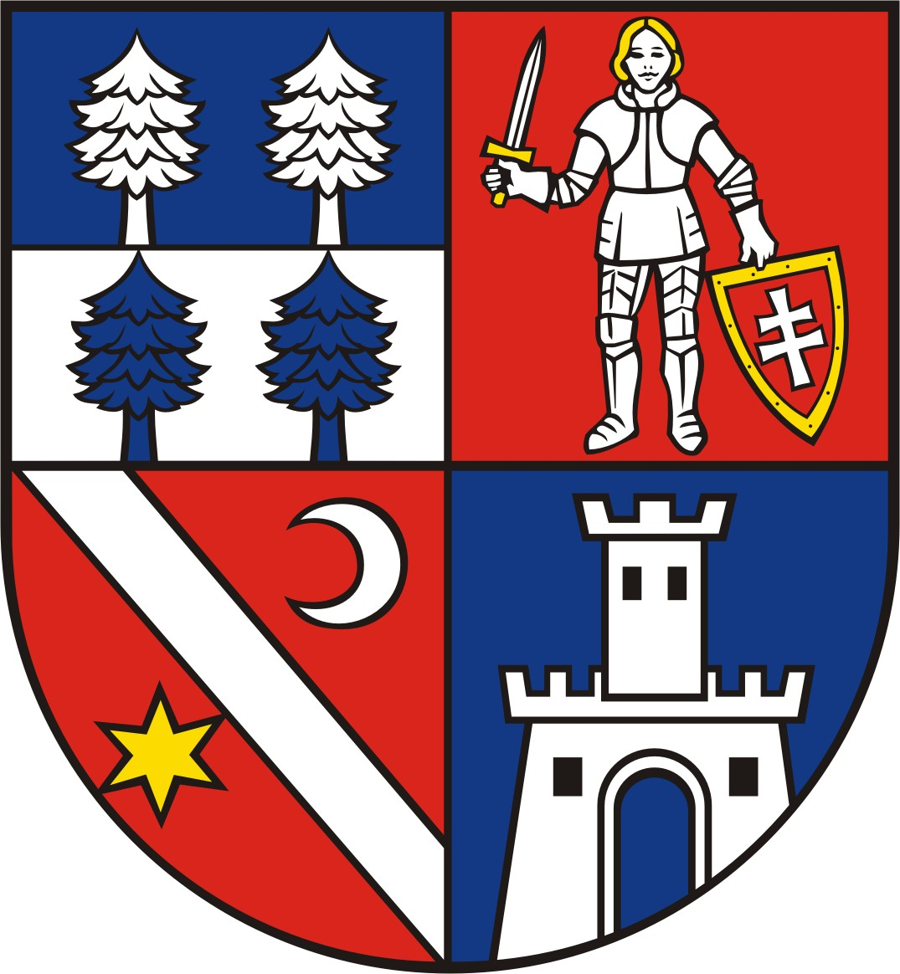BANSKOBYSTRICKÝ  SAMOSPRÁVNY KRAJ  Námestie SNP 23  974 01 Banská Bystrica | Žiadosť  o zabezpečenie poskytovania sociálnej služby | v zmysle zákona č. 448/2008 Z. z. o sociálnych službách
1. Žiadateľ/ka:
_________________________________________________________________________________________________________
priezvisko (u žien aj rodné) meno

2. Narodený/á:

_______________________________________________ ____________________________________
deň, mesiac, rok rodné číslo

3. Trvalý pobyt :

_________________________________________________________________________________________________________
obec ulica, číslo okres

_________________________________________________________________________________________________________
pošta PSČ telefón

4. Štátne občianstvo: ________________________________

5. Kontaktná osoba:

_________________________________________________________________________________________________________
priezvisko meno

_________________________________________________________________________________________________________
korešpondenčná adresa telefón e-mail

6. Druh sociálnej služby, ktorú fyzická osoba požaduje*: Zariadenie podporovaného bývania
Rehabilitačné stredisko
Domov sociálnych služieb
Špecializované zariadenie
Zariadenie pre seniorov (zriaďovateľ BBSK)

Forma sociálnej služby*: denný pobyt týždenný pobyt celoročný pobyt

7. Názov poskytovateľa sociálnej služby:

____________________________________________________________________________________________________________________________________

Miesto poskytovania sociálnej služby:
_________________________________________________________________________________________________________

8. Číslo integrovaného posudku, ak bol vydaný: ______________________________________

Číslo právoplatného rozhodnutia o odkázanosti
na sociálnu službu v prípade, že nebol vydaný integrovaný posudok:______________________________________

9. Čas poskytovania sociálnej služby*: doba neurčitá

doba určitá do: ______________________________

iné: _______________________________________

10. Osoby v príbuzenskom vzťahu so žiadateľom: (manžel/manželka, rodičia, deti, príp. iné)

Meno a priezvisko | Adresa | Príbuzenský vzťah | Telefónne číslo

11. Vyhlásenie žiadateľa (zákonného zástupcu, opatrovníka, inej oprávnenej osoby):

Vyhlasujem, že všetky údaje v tejto žiadosti som uviedol/a podľa skutočnosti. Som si vedomý/á toho, že nepravdivé údaje by mali za následok prípadné požadovanie náhrady vzniknutej škody, eventuálne i trestné stíhanie a skončenie pobytu v ZSS.
Vyhlasujem, že osobné údaje uvedené v bode 5 a 10 sú uvedené so súhlasom dotknutých osôb.

Dňa: ....................................... ..................................................................................................
čitateľný vlastnoručný podpis žiadateľa
(zákonného zástupcu, opatrovníka, inej oprávnenej osoby)**

12. Zoznam povinných príloh pri podávaní žiadosti*:
- integrovaný posudok, ak bol vydaný,
- právoplatné rozhodnutie o odkázanosti na sociálnu službu a posudok o odkázanosti na sociálnu službu v prípade, že nebol
vydaný integrovaný posudok.

13. Zoznam príloh potrebných pri umiestnení v ZSS:
- potvrdenie o príjme za predchádzajúci kalendárny mesiac (ak sa žiadosť predkladá poskytovateľovi sociálnej služby)
- doklady o majetkových pomeroch /Vyhlásenie o majetku fyzickej osoby na účely platenia úhrady za sociálnu službu/
(ak sa žiadosť predkladá poskytovateľovi sociálnej služby)
- iné doklady, ktoré sú podkladom pre uzatvorenie zmluvy (napr. právoplatné rozhodnutie súdu o obmedzení alebo zbavení spôsobilosti na právne úkony)

*Čo sa nehodí, prečiarknite.
**Ak za žiadateľa koná iná osoba, musí k žiadosti priložiť doklad preukazujúci jej oprávnenie konať v jeho mene.

